**TUGAS PENDAHULUAN**

**MODUL 3**

**“Abstract Data Type“**



**Disusun Oleh:**

**Isabelle Putri Ardini - 2311104030**

**SE-07-01**

**Dosen:**

**Yudha Islami Sulistya**

**PROGRAM STUDI SOFTWARE ENGINEERING**

**FAKULTAS INFORMATIKA**

**TELKOM UNIVERSITY PURWOKERTO**

**2024**

**Soal Tugas Pendahuluan**

1. Jelaskan apa yang dimaksud dengan pointer!

**Jawaban:**

Pointer adalah suatu variabel yang dapat menyimpan alamat memori dari variabel lain.

1. Bagaimana cara menampilkan alamat memori dari suatu variabel dalam program C++? Berikan contoh!

**Jawaban:**

Alamat memori ditampilkan menggunakan operator alamat (&), di mana operator ini dapat menunjukkan alamat memori tempat variabel disimpan.

Contoh program:

| #include <iostream>  using namespace std;  int main() {  int a = 42; // Deklarasi variabel 'a' dengan nilai 42  double b = 3.14; // Deklarasi variabel 'b' dengan nilai 3.14  // Menampilkan alamat memori dari variabel a dan b  cout << "Alamat memori variabel a: " << &a << endl;  cout << "Alamat memori variabel b: " << &b << endl;  return 0;  } |
| --- |

1. Bagaimana cara menggunakan pointer dalam program C++? Berikan contoh cara menampilkan nilai yang tersimpan pada suatu alamat melalui pointer!

**Jawaban:**

| #include <iostream>  using namespace std;  int main() {  int a = 42; // Deklarasi variabel a dengan nilai 42  int *ptr = &a; // Deklarasi pointer ptr yang menunjuk ke alamat memori variabel a  // Menampilkan nilai a secara langsung  cout << "Nilai variabel a: " << a << endl;  // Menampilkan alamat memori variabel a melalui pointer  cout << "Alamat memori variabel a (melalui pointer): " << ptr << endl;  // Menampilkan nilai variabel a melalui dereferensi pointer  cout << "Nilai yang ditunjuk oleh pointer ptr: " << *ptr << endl;  // Mengubah nilai variabel a melalui pointer  *ptr = 100;  cout << "Nilai variabel a setelah diubah melalui pointer: " << a << endl;  return 0;  } |
| --- |

Penjelasan:

1. Deklarasi variabel a : int a = 42; menyimpan nilai 42 di variabel a.
2. Deklarasi pointer ptr : int *ptr = &a; membuat pointer ptr yang menyimpan alamat memori dari variabel a.
3. Menampilkan alamat a : Dengan mencetak ptr, kita bisa melihat alamat memori yang ditunjuk pointer tesebut.
4. Dereferensi pointer (*) : Dengan menggunakan *ptr, kita bisa mengakses nilai yang disimpan di alamt memori yang ditunjuk oleh pointer (yaitu nilai a).
5. Mengubah nilai melalui pointer : Menggunakan *ptr = 100; ita mengubah nilai a melalui pointer.
6. Jelaskan apa yang dimaksud dengan Abstract Data Type (ADT)?

**Jawaban:**

ADT adalah TYPE dan sekumpulan PRIMITIF (operasi dasar) terhadap TYPE tersebut. TYPE adalah kumpulan nilai-nilai data dan operasi-operasi dasar yang berlaku pada data tersebut, dan berfokus pada apa yang dilakukan oleh data, bukan bagaimana data tersbut diimplementasikan, sehingga meemungkinkan fleksibilitas dalam pemilihan cara implementasi di belakang layar.

1. Berikan contoh ilustrasi sederhana di dalam dunia nyata, tetapi di luar konteks pemrograman!

**Jawaban:**

Contohnya remote TV. Pengguna hanya perlu mengetahui fungsi-fungsi dari remote tersebut, seperti mengubah channel TV, mengatur volume, menyalakan/mematikan TV. Pengguna tidak perlu mengetahui kpomponen-komponen pada bagian dalam remote untuk mengoperasika remote tersebut. Sama seperti ADT yang menyembunyikan detail implementasi dan hanya menampilkan operasi yang dilakukan.

1. Tuliskan ADT dari bangun ruang kerucut dalam bahasa C++!

**Jawaban:**

Struktur ADT Kerucut:

1. Atribut (Properties)

* Jari-jari alas (radius)
* Tinggi (height)
* Garis pelukis (slant height)

1. Operasi (Methods)

* Menghituung operasi kerucut
* Menghitung luas permukaan kerucut

Implementasi dalam C++:

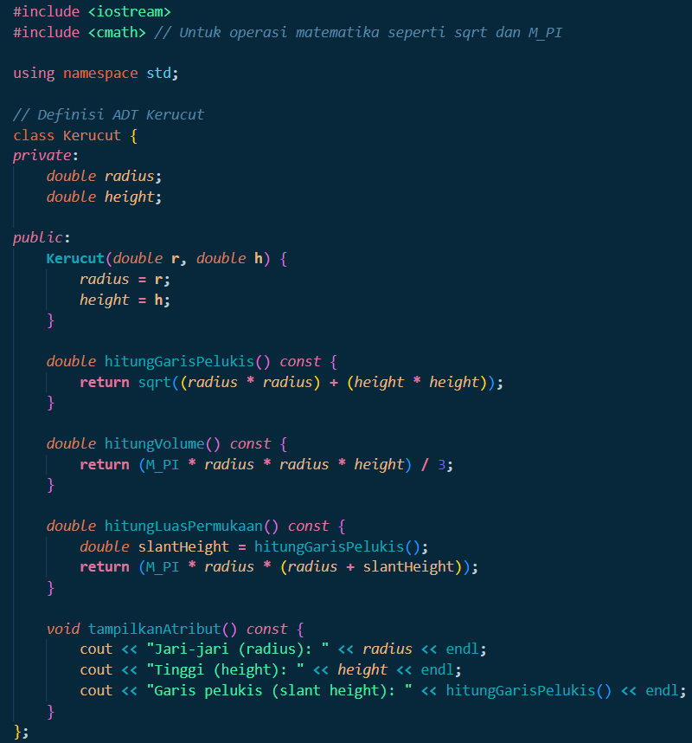

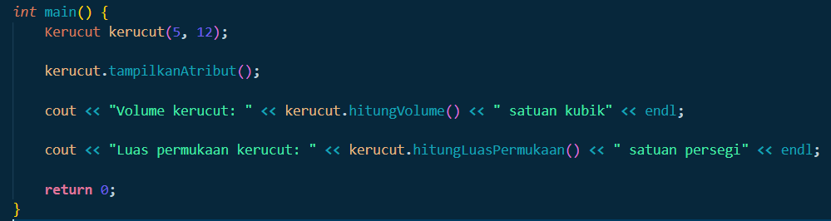

Output:

